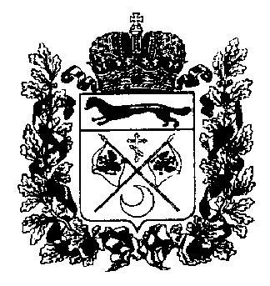МУНИЦИПАЛЬНОЕ БЮДЖЕТНОЕ УЧРЕЖДЕНИЕ
ДОПОЛНИТЕЛЬНОГО ОБРАЗОВАНИЯ
«ДЕТСКО-ЮНОШЕСКАЯ СПОРТИВНАЯ ШКОЛА»

ПРИКАЗ

г. Абдулино
19.05.2018 № 10

О проведении соревнований по легкой атлетике,
в рамках областного дня детства.

В соревнованиях по легкой атлетике приняли участие 6 общеобразовательных организаций МБОУ «СОШ №38»,МБОУ «СОШ №3»,МБОУ «СОШ №1»,МБОУ «СОШ №87»,МБОУ «Лицей г.Абдулино»,МБОУ «Артемьевская СОШ» в количестве 50 обучающихся.

Бег 100 м среди 8-х классов:
Девушки:
1 место-Кондрашова Ангелина МБОУ «СОШ №3»
2 место-Андреева Ирина МБОУ «СОШ №87»
3 место-Хасанова Арина МБОУ «Лицей г.Абдулино»

Юноши:
1 место-Маликов Егор МБОУ «Лицей г.Абдулино»
2 место-Самсонов Александр МБОУ «СОШ №3»
3 место-Ляпин Вадим» МБОУ «СОШ №87»

Бег 100 метров 10 класс.
Девушки:
1 место-Фазылова Анна МБОУ «Лицей г.Абдулино»
2 место-Аржанова Алена МБОУ «СОШ №38»
3 место-Сираева Регина МБОУ «СОШ №3»
Юноши :

1 место-Юсупов Андрей МБОУ «СОШ №38»
2 место-Кожаев Александр МБОУ «СОШ №3»
3 место-Антонов Влад МБОУ «СОШ №38»
Бег 1000 метров 10 класс
Девушки
1 место-Фазылова Анна МБОУ «СОШ №38»
2 место-Аржанова Алена МБОУ «СОШ №38»
Юноши
1 место-Антонов Владислав МБОУ «СОШ №38»
2 место-Терновский МБОУ «Лицей г.Абдулино»

Бег 1000 метров 8 класс
Юноши:
1 место-Шигапов Альберт МБОУ «СОШ №87»
2 место-Курбанов Эмран МБОУ «СОШ №3»
3 место-Ляпин Вадим МБОУ «СОШ №87»

Девушки:
1 место-Вербицкая Елена МБОУ «СОШ №3»
2 место-Маршева Юля МБОУ «Артемьевская СОШ»
3 место-Минкина Полина МБОУ «СОШ №3»

Смешанная эстафета 8 класс
1 место-МБОУ «СОШ №3»
2 место-МБОУ «СОШ №87»
3 место-МБОУ «Лицей г.Абдулино»

Смешанная эстафета 10 класс

1 место-МБОУ «СОШ №38»
2 место-МБОУ «СОШ №3»
3 место-МБОУ «Артемьевская СОШ»

Директор МБУ ДО
«Детско-юношеская спортивная школа» А.Ф. Садыкова

